міністерство освіти і науки,
молоді та спорту україни
національна академія наук україни
академія інженерних наук україни
академія наук вищої школи україни
запорізький національний технічний університет

З А П Р О Ш Е Н Н Я
п р о г р а м а
хіІІ
МіжнародноЇ науково-технічної конференції
«неметалеві вкраплення і гази у ливарних сплавах»

9 – 12 жовтня 2012 р.

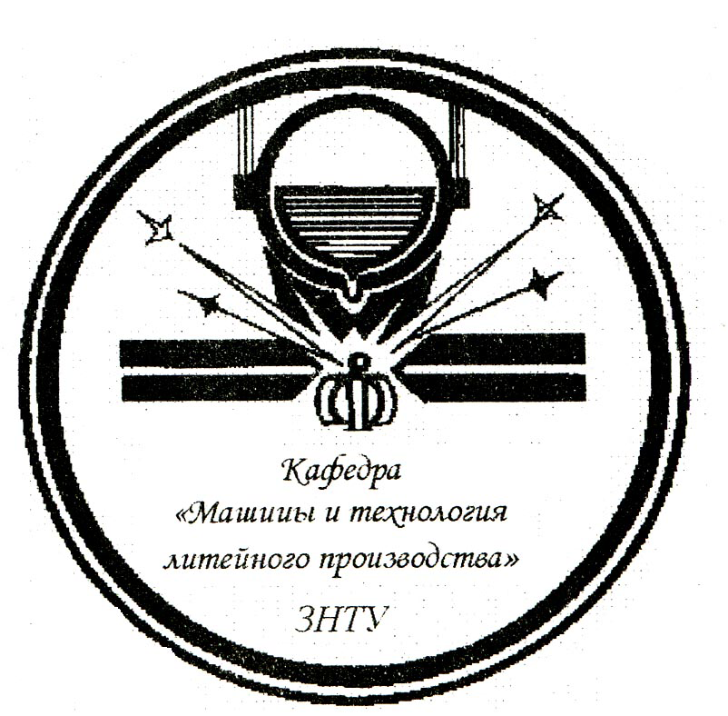

Запоріжжя
2012

шановні колеги

Запрошуємо Вас прийняти участь у роботі ХІІІ Міжнародної науково-технічної конференції «Неметалеві вкраплення і гази у ливарних сплавах», яка відбудеться 9 - 12 жовтня 2012 р.

Відкриття конференції відбудеться на пленарному засіданні 9 жовтня 2012 р. о 10⁰⁰.

Адреса ЗНТУ: м. Запоріжжя, вул. Жуковського, 64.
Проїзд міським транспортом до зупинки «Університет», «Драматичний театр».

Збірник тез конференції буде представлений в електронній версії.

порядок роботи конференції

08.10.2012 – 09.10.2012 | Зустріч та реєстрація учасників конференції;  поселення гостей. | Вестибюль ЗНТУ, кафедра М і ТЛВ,  актова зала ЗНТУ.
09.10.2012,  10 ⁰⁰-13 ⁰⁰ | Відкриття конференції.  Пленарне засідання. | Актова зала ЗНТУ
09.10.2012,  14 ⁰⁰-17 ⁰⁰ | Робота конференції по секціях. Зустрічі, бесіди, дискусії учасників конференції. | Аудиторії кафедри М і ТЛВ  (ауд. 219,344)
10.10.2012,  9 ⁰⁰-17 ⁰⁰,  (перерва:  13 ⁰⁰-14 ⁰⁰) | Робота конференції по секціях:  1)Секція «Сталі і чавуни»  2)Секція кольорових металів і сплавів. | Ауд. 219,  ауд. 344
11.10.2009,  10 ⁰⁰-13 ⁰⁰ | .Підсумкове засідання конференції.  Дискусії, бесіди учасників конференції. | Кафедра М і ТЛВ,  ауд. 219
12.10.2012,  10 ⁰⁰ | Екскурсії та інші культурні заходи | ЗНТУ,  кафедра М і ТЛВ,  м. Запоріжжя

Регламент роботи

Ранкове засідання початок о 9 ⁰⁰
Вечірнє засідання початок о 14⁰⁰
Тривалість доповіді 15 – 20 хвилин
Тривалість виступу 5 хвилин

У пленарному і секційних засіданнях конференції можливі зміни у порядку виступу із доповідями за проханням доповідачів.

Демонстрація матеріалу доповідей за допомогою мультимедійного проектора.

оргкомітет
хііІ міжнародної науково-технічної конференції
«Неметалеві вкраплення і гази у ливарних сплавах»

Голова оргкомітету

Бєліков С.Б. – ректор ЗНТУ, д-р техн. наук, професор.

Заступник голови

Луньов В.В. – директор ФТІ ЗНТУ, зав. кафедрою М і ТЛВ, д-р техн. наук, професор.

Члени оргкомітету

Гасик М.І. – зав. кафедрою НМетАУ, академік НАН України, д-р техн. наук, професор;
Хричіков В.Є. – зав. кафедрою НМетАУ, д-р техн. наук, професор;
Чернега Д.М. – зав. кафедрою НТУУ «КПІ», д-р техн. наук, професор;
Неменьонок Б.М. – зав. кафедрою БНТУ, д-р техн. наук, професор;
Пономаренко О.І. – професор НТУ "ХПІ", д-р техн. наук;
Внуков Ю.М. – проректор ЗНТУ, д-р техн. наук, професор;
Коваль А.Д. – зав. кафедрою ЗНТУ, д-р техн. наук, професор;
Цивірко Е.І. – професор ЗНТУ, д-р техн. наук;
Наумик В.В. – професор ЗНТУ, д-р техн. наук;
Висоцька Н.І. – начальник патентно-інформац. відділу ЗНТУ;
Бурова Н.М. – секретар оргкомітету, старш. наук. співроб.

програма конференції

9 жовтня 2012 р., вівторок, 10⁰⁰

Пленарне засідання

Відкриття конференції. Вступне слово голови оргкомітету, ректора ЗНТУ, професора Бєлікова С.Б.

доповіді

1 Лунев В.В. Природа неметаллических включений и свойства металла (ЗНТУ, г. Запорожье).
2 Хрычиков В.Е. Оценка глубины проникновения доливаемого металла в прибыль по серным отпечаткам (НМетАУ, г. Днепропетровск).
3 Калинина Н.Е., Калиновская А.Е., Калинин В.Т., Дудников А.С. Наномодифицирование литейных жаропрочных никелевых сплавов (ДНУ им. О. Гончара, НМетАУ, г. Днепропетровск; ОАО "Мотор Сич", г. Запорожье).
4 Белов Б.Ф., Троцан А.И., Бродецкий И.Л., Кобец В.С., Крейденко Ф.С. О Механизм образования шлаковых и неметаллических включений при рафинировании железоуглеродистых расплавов (ИПМ НАНУ, г. Киев)
5 Т В. Лысенко, В.В. Ясюков, Л.И. Солоненко, В.М.Домашин Получение литых вставок пресс-форм ЛПД (ОНПУ, г. Одесса).
6 Ольшанецький В.Є., Степанова Л.П., Семічева К.С. Вплив мікролегування добавки ренію на ефективну енергію активації міграції меж зерен у нікелі та залізі з високочистими основами (ЗНТУ, м. Запоріжжя).
7 Троцан А.И., Каверинский В.В., Бродецкий И.Л. Снижение загрязненности стали неметаллическими включениями при модифицировании дисперсными порошками (ИПМ НАНУ, г. Киев).
8 Соценко О.В. Морфология включений графита в ЧШГ на ранних стадиях формирования (НМетАУ, г. Днепропетровск).
9 Соценко О,В. Компьютерная реконструкция формы графитных включений в высокопрочном чугуне (НМетАУ, г. Днепропетровск).
10 Губенко С.И., Мовчан А.В., Бачурин А.П., Черноиваненко Е.А. Морфология карбидных включений в быстрорежущих сталях, полученных в результате комплексной химико-термической обработки (НМетАУ, г. Днепропетровск).

секція

«сталі і чавуни»

9 жовтня 2012 р., вівторок, 14 ⁰⁰

1 Белов Б.Ф., Троцан А.И., Бродецкий И.Л., Кобец В.С., Крейденко Ф.С. Особенности формирования рафинировочніх шлаков при ковшевой обработке стали (ИПМ НАНУ, г. Киев).
2 Калинин Н.А., Билоник И.М. Рафинирование стали Х12М при электрошлаковой выплавке порошковым електродом (ЗНТУ, г. Запорожье).
3 Щеглова Т.С., Хрычиков В.Е., Кирия Г.Ш., Иванова Л.Х. Разработка устройства и способа паротермического оксидирования внутренней поверхности изложницы (НМетАУ, г. Днепропетровск).
4 Селіверстов В.Ю., Доценко Ю.В., Думенко К.О. Особливості газодинамічного впливу на розподіл неметалевих вкраплень у злитку сталі 5ХВ2СФ. (НМетАУ, м. Дніпропетровськ).
5 Соценко О. В., Посыпайко И. Ю., Посыпайко Ю. Ю. Оперативный компьютерный контроль формы графитных включений в высокопрочном чугуне (НМетАУ, г. Днепропетровск).
6 Titova E.S., Bjalik G.A., Samoilov V.E. Choosing effective nanoparticles to nanostructuring copper melt. (ИЧМ НАН У, г. Днепропетровск).
7 Титова Т.М., Полетаев В.П., Бешкенадзе М.С. Роль неметаллических включений в стали. (ИЧМ НАН У, г. Днепропетровск).
8 Губенко С.И., Беспалько В.Н., Жиленкова Е. В. Термогравиметрический анализ боридных включений в высокохромистой стали (НМетАУ, г. Днепропетровск).
9 Жижкина Н. А., Гутько Ю. И. Влияние центробежного литья на степень очищения валковых расплавов от неметаллических включений (ВНУ им. Даля, г. Луганск).
10 Юрковский В.В., Беспалько В.Н., Балева Ю.И. Влияние неметаллических включений на качество центробежнолитых труб (НМетАУ, ООО "ВНЦ" Трубосталь, г. Днепропетровск).
11 Матвеева М.О., Дворникова Н.В., Климович Б.В., Климович В.В. Исследование нитридных и карбонитридных фаз в малоуглеродистой стали (НМетАУ, г. Днепропетровск).
12 Становский А.Л., Прокопович И.В., Духанина М.А. Физический метод оценки плотности отливок (ОНПУ, г. Одесса).
13 Левченко В.И., Кашулэ И.М., Носоченко А.О., Троцан А.И., Каверинский В.В. О влиянии технологических параметров на относительное сужение рельсовой стали (ИПМ НАНУ, г. Киев; ПАО "МК "Азовсталь", г. Мариуполь).

10 жовтня 2012 р., середа, 9⁰⁰

1 Слынько Г.И. Влияние скорости кристаллизации на структуру фосфористих чугунок (ЗНТУ, г. Запорожье).
2 Калашникова А.Ю., Белич А.В., Иванова Л.Х. Разработка технологического процесса литья отливки "Корпус насоса" из высокохромистого чугуна (НМетАУ, г. Днепропетровск).
3 Маймур Я.С., Шляпин И.В., Иванова Л.Х. Разработка технологии литья отбеленных листопрокатных чугунных валков (НМетАУ, г. Днепропетровск).
4 Хитько А.Ю., Шапран Л.А., Иванова Л.Х., Адаменко Л.А. Исследование структуры и свойств материала бандажированных роликов после эксплуатации (НМетАУ, г. Днепропетровск).
5 Парахневич Е.Н., Бялик Г.А. Усовершенствование испытаний металлов на малоцикловую усталость (ЗНТУ, г. Запорожье).
6 Меняйло Е.В. Технологические процессы уменьшения брака по черным пятнам в отливках из высокопрочного чугуна (НМетАУ, г. Днепропетровск).
7 Маатвеева М.О., Климович Б.В., Макарова А.А., Влияние микролегирования титаном на литейные свойства низкохромистых чугунов (НМетАУ, г. Днепропетровск).
8 Нетребко В.В. Влияние марганца на процессы карбидообразования и свойства высокохромистых белах чугунов (ЗНТУ, г. Запорожье)

9 Вильчек А.И., Гонтаренко В.И., Бялик Г.А. Влияние неметаллических включений на контактную выносливость шарикоподшипниковой стали (ЗНТУ, г. Запорожье).
10 Євсєєва Н.О., Міщенко В. Г. Влияние структурных составляющих коррозионностойкой хромомарганцевой стали на технологические свойства (ЗНТУ, ЗНУ, г. Запорожье).

10 жовтня 2012 р., середа, 14 ⁰⁰

1 Камель Г.И., Кириченко Н.А. Особенности сварки литого стального корпуса со втулкой из монель-металла, полученного центробежным литьем (ЗНТУ, г. Запорожье).
2 Кузовов А.Ф., Малый А.В., Волик В.В., Иванов В.Г. «U-схема» питания отливки (УРП "СОЮЗ", ЗНТУ, г. Запорожье; РМБ ПГОК).
3 Малый А.В., Перемена В.А., Волик В.В., Кузовов А.Ф., Иванов В.Г. Производство крупных кокильных отливок для горно-обогатительного оборудования (ЗНТУ, УРП "СОЮЗ", г. Запорожье).
3 Чеботарь Л.К., Пирожкова В.П., Бурова Н.М., Петруша Ю.П. О способах ввода модификаторов в биметалл электрошлаковой наплавки (ЗНТУ, г. Запорожье)

4 Пирожкова В.П., Бурова Н.М., Чеботарь Л.К., Лунев В.В. Влияние модифицирования на структуру и природу неметаллических включений биметалла электрошлаковой наплавки (ЗНТУ, г. Запорожье).
5 Бялик Г.А., Адамчук С.И., Савеленко С.Н., Василевская Я.А. Упрощенный автоматизированный метод определения содержания неметаллических включений в стали (ЗНТУ, г. Запорожье).
6 Юзвак В.М. Вплив форми вкраплень графіту і металевої матриці чавунів на мікромеханізм їх руйнування при термоциклу ванні (ЗНТУ, м. Запоріжжя).
7 Бялик Г.А., Гонтаренко В.И., Адамчук С.И. Рациональная технология выплавки жаростойких сталей ферритного класса в индукционной электропечи (ЗНТУ, г. Запорожье).
8 Остапенко В.В., Бялик Г.А., Осаул Л.П. Новый метод контроля качества макроструктуры стали и сплавов (ЗНТУ, г. Запорожье).
9 Белый А.П. Экспериментальное исследование процесса затвердивания прокатных валков с теплоизоляцией наружной поверхности бочки (НМетАУ, г. Днепрпетровск).

секція

«кольрові метали і сплави»

9 жовтня 2012 р., 14 ⁰⁰

1 Доценко Ю.В., Селиверстов В.Ю., Использование комбинированного воздействия на кристаллизацию сплава системы Al – Si. (НМетАУ, г. Днепропетровск).
2 Гресс О.В. Дослідження впливу електричного струму різної полярності та скважності на макроструктуру алюмінієвого злитка (ДГТУ, г. Днепродзержинск).
3 Глотка О.А.Коваль А.О.Грешта В.Л. Оцінка розподілу вольфраму в розроблених стопах на нікелевій та залізній основах (ЗНТУ, м. Запоріжжя).
4 Самойлов Ю. В., Цивірко Е. І., Самойлов В. Є. Взаємозв’язок поверхневого натягу, структури і механічних властивостей на прикладі нікелю і сплавів на його основі (ЗНТУ, м. Запоріжжя).
5 Виниченко В.С., Перепелкина М.Н. Механизм повышения пластичности металлокерамических вольфрамових сплавов при деформации (ЗНТУ, г. Запорожье).
6 Шаломеев В.А., Цивирко Э.И., Лысенко Н.А., Лукинов В.В. Влияние серебра на структуру и свойства магниевого сплава МЛ5 (ЗНТУ, ОАО "Мотор Сич", г. Запорожье).
7 Клочихин В.В., Дубров Г.Л., Наумик В.В. Технология получения брикетированных модификаторов (ОАО "Мотор Сич", ЗНТУ, г. Зпорожье).
8 Зеленюк А.Н., Елькин А.В., Наумик В.В., Пархоменко А.В.
Получение качественных слитков из технологического возврата никелевого сплава ВЖЛ12Э-ВИ (ОАО "Мотор Сич", ЗНТУ, г. Запорожье).
9 Гнатенко О.В., Гайдук С.В., Наумик В.В. Разработка оптимального состава экономнолегированного жаропрочного никелевого сплава с повышенной фазовой стабильностью (ОАО "Мотор Сич", ЗНТУ, г. Запорожье).
10 Сергієнко О.С. Підвищення якості титанових виливків шляхом видалення ливарних дефектів (ЗНТУ, м. Запоріжжя).
11 Гайдук С.В., Гнатенко О.В., Андриенко А.Г., Наумик В.В. Структурные превращения жаропрочных никелевых сплавов в условиях ползучести (ЗНТУ, ОАО "Мотор Сич", г. Запорожье).

12 Кононов В.В., Гнатенко О.В., Гайдук С.В., Наумик В.В. Состав коррозионностойкого защитного покрытия и способ его нанесения на отливки из жаропрочных никелевых сплавов (ЗНТУ, ОАО "Мотор Сич", г. Запорожье).

